The Love

That Matters

중요한

사랑

I want to know what matters.

I grew up in church

I studied the Bible

I listened to sermons

I gave offerings

I sang church songs

I dressed nice to church

I even carried a nice leather Bible

But it all seems so irrelevant

My life is a mess

My career seems abysmal

I can't retain relationships

I don't even know where I'm going in life

Does God even exist?

Tell me, what really matters?

Am I doing something wrong?

Do I need to be a better person?

Do I need to go to church more?

Do I need to be baptized?

Do I need to pray more?

What really matters?

저는 무엇이 중요한지 알고 싶습니다.

저는 교회에서 자랐고

성경도 공부해봤고

설교들도 들어봤고

헌금도 내 봤고

교회 노래들도 불러 봤고

좋은 옷을 입고 교회를 다녀봤고

비싼 가죽 성경책도 들고 다녔습니다

그렇지만 의미가 없는 것 같습니다

나의 인생은 엉망이고

내 경력은 실망이고

관계생활도 잘 않되고

내 인생이 어디로 가는지도 모르겠어요

하나님이 정말 있나요?

말해주세요, 정말 무엇이 중요한가요?

내가 뭐를 잘못하고 있나요?

더 착한 사람이 되야 하나요?

교회를 더 자주 가야 되나요?

세례를 받아야 되나요?

기도를 더 하면 되나요?

중요한 것이 무엇인가요?



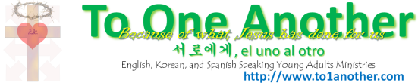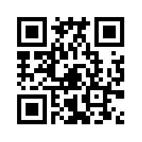

**서로에게 부흥 집회 (To One Another Revival Gathering)**

**Lord’s Day, 6PM, December 9, 2012**

1155 Hendricks Causeway, Ridgefield, NJ 07605

Message by Pastor Sang W. Sur, Ph.D.

Acting Performances by Bora Park, Sujin Kim, Joe Park and others

More info: http://www.to1another.com